Capítulo 22 Aula 1 – O iframe ainda pode ser usado?
O IFRAME basicamente colocar outro site dento do seu com a tag IFRAME
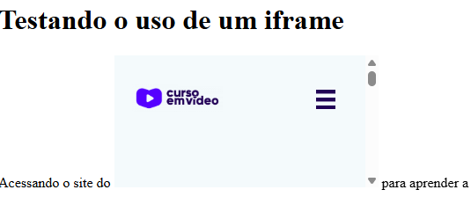
FRAMEBORDER = coloca ou retira a borda do seu IFRAME
Capítulo 22 Aula 2 – Configurando iframes
Dentro do IFRAME coloque o link do site caso não abra no navegador com uma mensagem, assim vai aparecer a mensagem em vez do site, isso resolve incompatibilidades.
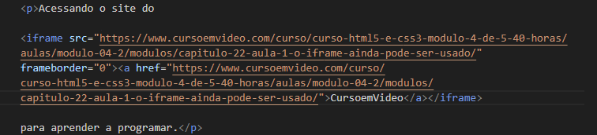
O tamanho padrão é de 300 por 150.
Configurando a rolagem com SCROLLING:
AUTO – padrão, se o conteúdo exceder o tamanho do frame ele cria a barra de rolagem
YES – mesmo que o conteúdo caiba dentro do frame, aparece barra de rolagem.
NO – mesmo que o conteúdo seja maior ele não permite a rolagem
As alturas, larguras, bordas etc você pode alterar com o CSS normalmente.
Para colocar o IFRAME do próprio site só apertar CTRL+SPACE e colocar a sua outra pág em html.
Dica: o IFRAME é inline então para ficar no centro com MARGIN: AUTO; tem que colocar um DISPLAY: BLOCK.
Capítulo 22 Aula 4 – Navegação no iframe
Para colocar um iframe de uma pag própria coloque um menu de seleção, com links, crie uma tag NAME no IFRAME com o que você quiser escrever dentro e no TARGET do A (link) coloque o nome que você escreveu, assim:
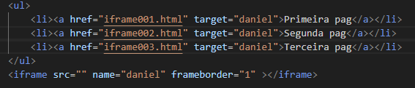
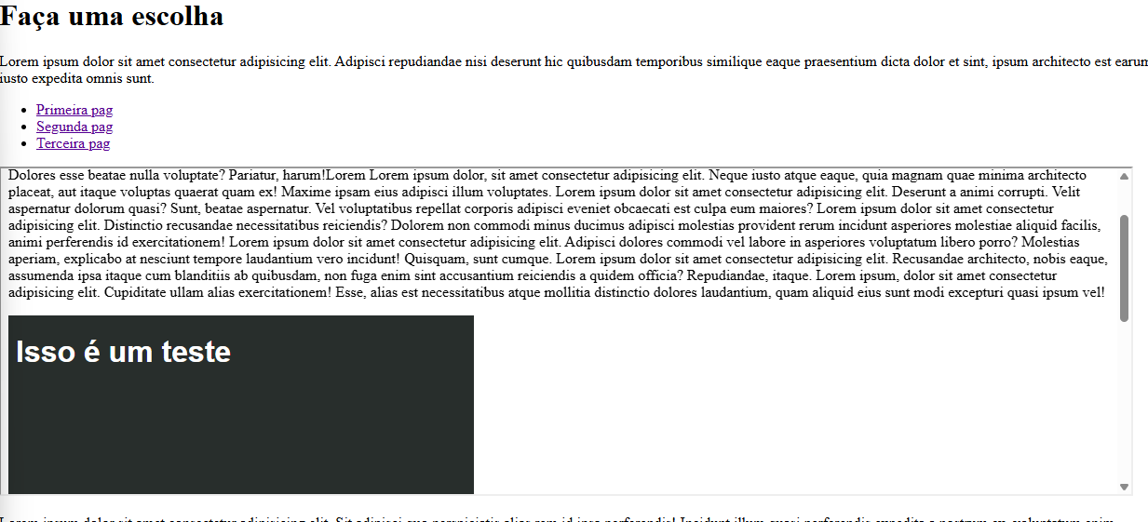
Capítulo 22 Aula 5 – Conteúdo no iframe por código
Quando você carrega a página o iframe começa em branco, para estilizar isso vamos usar no lugar do SRC, o SRCDOC, mas se você selecionar alguma das opções ele some e não volta mais, é só uma configuração inicial só para não ficar em branco (ou você pode colocar alguma das páginas mesmo)

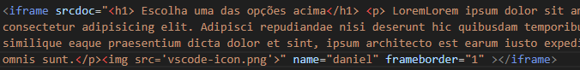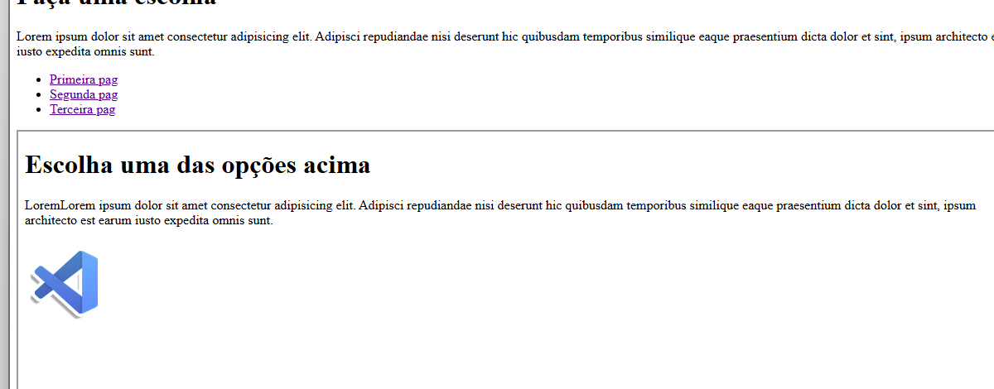
Capítulo 22 Aula 6 – Inconvenientes do iframe
Pode ser que o iframe tenha alguns problemas de indexação, do google bot.
Os softwares também tem problemas com leitores de telas.
Também tem alguns problemas de usabilidade e responsabilidade.
Questões de segurança: se você colocar um site que foi invadido e usa técnicas de capturas de dados dos usuários, o teu site começa a fazer isso pro outro site. Isso pode deixar o seu site aberto a utilizar técnicas de invasão.
Capítulo 22 Aula 7 – Tornando iframes mais seguros
Para tornar o IFRAME mais seguro use dentro da tag IFRAME o parâmetro:
SANDBOX= “SANDBOX” – cria uma proteção a ataques e bloqueando a captura de informações
- “ALLOW-SAME-ORIGIN ALLOW-FORMS ALLOW-SCRIPTS” – permite conteúdo de mesma origem, uso de formulários e scripts, respectivamente, é útil quando o IFRAME for um formulário.
REFERRERPOLICY= “NO-REFERRER-WHEN-DOWNGRADE” – esse é o padrão
- “NO-REFERRER” – quando coloca isso, você diz que o IFRAME não vai coletar nenhum tipo de informação do usuário.
Obs: quando você liga o SANDBOX= “SANDBOX” e o REFERRERPOLICY= “NO-REFERRER” você liga o max de segurança dentro do seu IFRAME.
Projeto Redes Sociais
Dicas:
- Na logo usei o DISPLAY: BLOCK e MARGIN-LEFT: AUTO, assim transformando a tag IMG que é inline em BLOCK e podendo jogar ela pra esquerda com o MARGIN-LETF: AUTO
-BOX-SIZING: BORDER-BOX deixa a borda fazendo parte do conteúdo, meio q vai pra dentro e não empurra o que está do lado/acima
- TRANSFORM: TRANSLATE (Xpx,Ypx) move o item na direção, como esta em hover vai ser só quando passar o mouse mas é a mesma ideia do posicionamento do item na tela.
-TRANSITION-DURATION: Xs serve para colocar o tempo de duração da animação
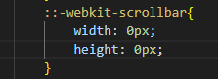
Esconde a barra de rolamento.
Capítulo 24 Aula 1 – Como criar formulários com HTML5
Todo formulário tem que estar dentro da tag FORM.
INPUT:TEXT = cria as caixas de texto
INPUT:SUBMIT = cria o botão de enviar, em VALUE você escreve o que quiser dentro do botão
= desliga a sugestão de preenchimento do formulário (aqui eu liguei, mas não funcionou não sei pq -> funcionou depois de usar o AUTOCOMPLETE no INPUT)
envia o dado para o arquivo php
o name é mais útil para o php, o id para o javascript.
dentro do FOR você tem que colocar o que está escrito em ID nesse caso inome (alterei para diferenciar)
LABEL = linka o nome com a caixa.
Capítulo 24 Aula 3 – Métodos GET e POST para formulários
2 Métodos para envio de formulários
METHOD: “GET” = padrão, aparece os dados na URL, pode usar quando os dados não forem sensíveis, máximo são 3mil bytes
METHOD: POST” = não aparece na URL (não mostra o dado na cara do usuário, mas dá pra achar no inspecionar), dados sensíveis, se tiver mais de 3mil bytes
Antigamente o POST era mais rápido que o GET mas hoje em dia já não faz muita diferença.
Capítulo 24 Aula 04 – Criando caixas de texto e de senha
Quando o campo for obrigatório coloque o parâmetro REQUIRED
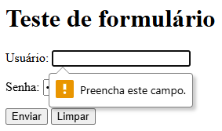
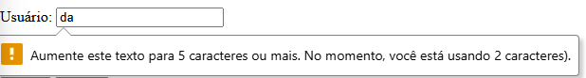
Os parâmetros MIN/MAXLENGTH definem a quantidade mínima e máxima de caracteres requeridos no campo.
SIZE = muda o tamanho da caixa 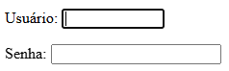
PLACEHOLDER = é aqueles textinhos que aparecem tipo dicas indicando o que você tem que digitar na caixa
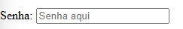
Usando o AUTOCOMPLETE desta vez dentro de INPUT, ele te dá várias opções e você diz qual é o tipo de dado a que se refere aquele campo. (eu acho que ele busca os seus dados que você já utilizou alguma vez e te da aa sugestão, mas não tenho certeza)
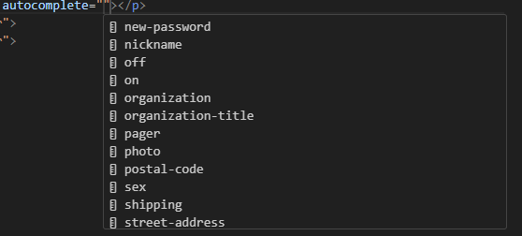
Capítulo 24 Aula 05 – Elementos number, month, date e time em formulários HTML
= Limpa as caixas de texto
serve para números, tipo uma média, e step é de quanto em quanto o número varia

Para datas de calendário use INPUT:MONTH
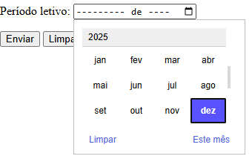
VALUE = o campo já começa com um valor (automaticamente tira o PLACEHOLDER)
INPUT:DATE e INPUT:TIME = caixa com data e hora
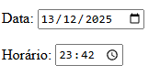
Obs: os controles podem variar de acordo com o navegador então é importante testar no máximo de navegadores possível (safari, chrome, opera, explorer, mozilla, etc)
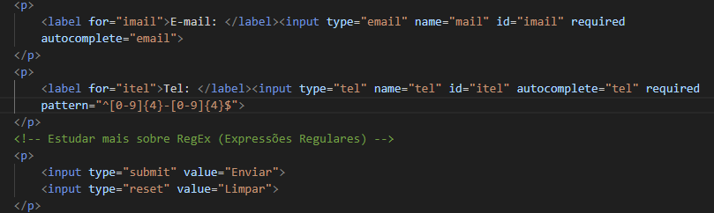
Acima, criamos o formulário de e-mail e telefone, até aqui, a diferença das aulas anteriores é o PATTERN pelo que eu entendi ele cria um padrão para você poder exigir no preenchimento dos formulários, mas quando você digita o padrão não vai sozinho, você tem que escreve-lo, no PATTERN foi criado o padrão abaixo:
(Essa parte tem que estudar expressões regulares para entender bem, mas tem na internet os padrões criados, já ajuda, mas não parece ser difícil, depois aprenda! Mas dá pra fazer com javascrip e php, pq nenhum vai ser 100% ok, vai acabar passando alguma coisa)
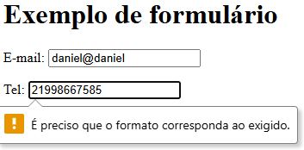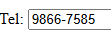
FIELDSET = envelopa o formulário (ocupa a tela toda eu que editei com CSS)
LEGEND = coloca uma legendaa para o fomulário
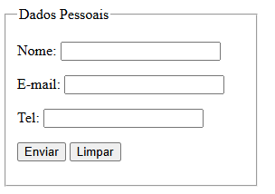
Capítulo 24 Aula 08 – Checkbox e Radio button em HTML
INPUT:CHECKBOX = cria uma caixa de seleção
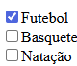
INPUT:RADIO = cria uma bolinha de seleção (não dá pra desmarcar). Tem que colocar o mesmo nome pros dois pra poder marcar só um de cada vez senão marca os dois.
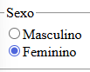
Obs: você pode colocar o parâmetro CHECKED para já iniciar a pag com uma seleção já marcada.
Obs²: Tem que colocar um VALUE em RADIO para não voltar um valor on
-
Capítulo 24 Aula 09 – Elementos color, range e file em HTML
INPUT:COLOR
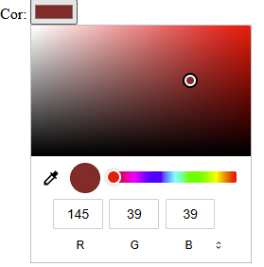
MIN e MAX é o valor mínimo e máx da régua, já o VALUE é onde vai começar a sua régua quando o site rodar.
Serve para enviar arquivos, sempre que for usar use o METHOD=POST
Capítulo 24 Aula 10 – Select, datalist e textarea em HTML
SELECT = cria uma caixa de seleção com valore pré-definidos
OPTION= você vai definir os valores aqui
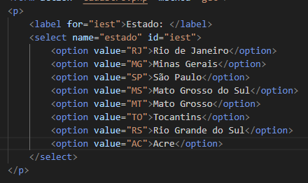
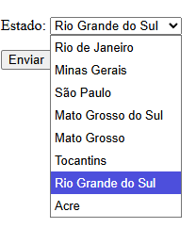
Voce pode envelopar com OPTGROUP para separar os itens por grupo, utilizando um LABEL dentro com o nome do grupo que você quiser dar, por exemplo:
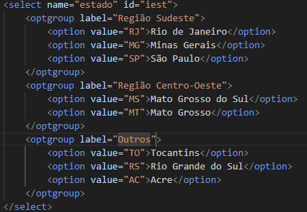
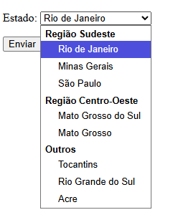
Obs: se quiser que algum valor já venha selecionado, coloque o parâmetro SELECTED, ou escreva o que quiser:
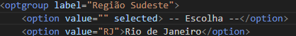
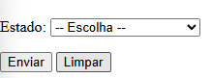
DATALIST = é parecido mas você pode digitar
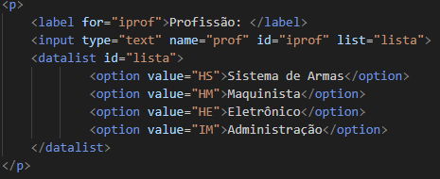
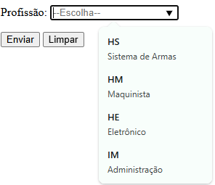
Obs: você tem que lembrar que, ou você coloca um valor no VALUE, ou tira ele, senão não funciona;
Obs²: você tem que lembrar de colocar o ID em DATALIST e o LIST no INPUT:TEXT com o mesmo nome.
TEXTAREA = permite que o usuário escreva uma mensagem (usar POST, pela limitação de 3mil bytes) (você pode definir o tamanho inicial com COLS e ROWS)
Comentário do Youtube: Podemos usar o atributo style="resize: none" para evitar que o usuário altere o tamanho do textarea
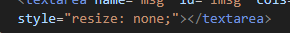
Capítulo 24 Aula 11 – Elemento output em formulários HTML
OUTPUT= coloca uma saída na tela, não chega a enviar o dado só colocar na tela.
Só que para a soma ser realizada é necessário um código de programação:
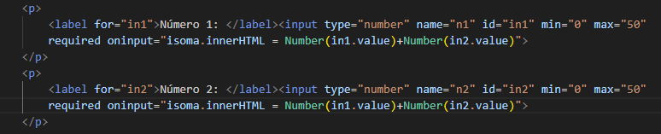
Colocamos o ONINPUT= “ISOMA.INNERHTML = NUMBER(IN1.VALUE) + NUMBER(IN1.VALUE)” tanto nem “Número 1” quanto em “Número 2” para calcular a soma. Tem que ser exatamente igual a foto, com as letras maiúsculas em HTML e Number.
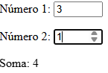
Outro tipo de OUTPUT
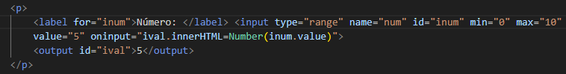
Tipo é o de range, que seleciona o número pela bolinha, nome num, id inum, o valor mínimo é 0, o máximo, é 10, o valor inicial é 5 e o OUTPUT vai receber o valor que está no INPUT.
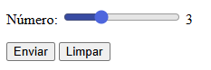
ONINPUT “quando eu digitar na caixa”
Aqui já entra um pouco mais na parte de JS então não entendi muito bem, mas:
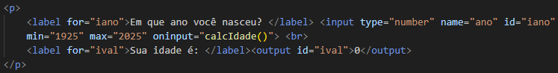
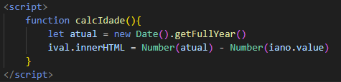
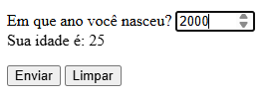
Capítulo 25 Aula 01 – O que são Media Queries em CSS
É basicamente responsividade e formas de apresentações diferentes, como a forma impressa do site, etc.
Capítulo 25 Aula 02 – Criando um site com versão para impressora
Cria um arquivo CSS para SCREEN, ou seja, para tela, se eu quisesse que fosse para tudo, botaria ALL
Você pode colocar mais de um CSS no HTML só definir com o media, no caso abaixo definimos um CSS para o modelo impresso, você cria arquivos diferentes para meios diferentes
Ajustamos CSSs diferentes para cada um, e veja como ficou
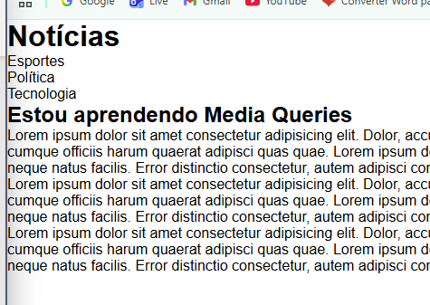
Modo Tela
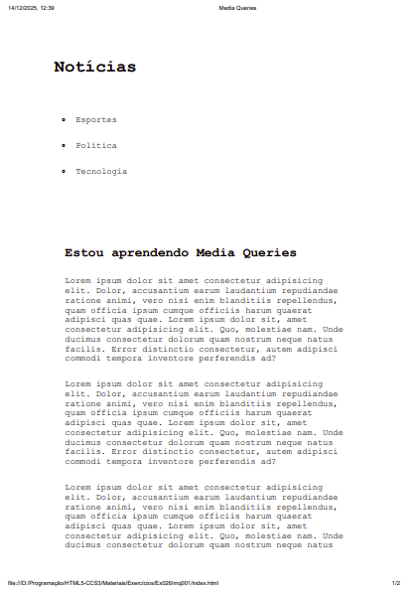
Modo Impressão

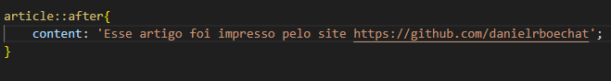
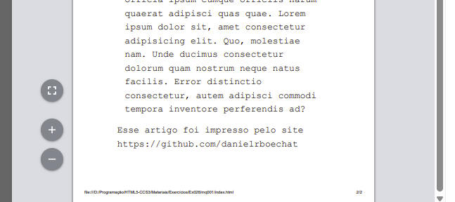
Capítulo 25 Aula 03 – Múltiplas Media Features com CSS
Media Query = Media Type + Media Features
Media Type – tipos de mídias
Media Feature – características de mídia (são escritas entre parênteses)
A primeira vai te dar as configurações para todas as telas que estejam em modo retrato, já a segunda vai dar as configs para todas as telas que estiverem em modo paisagem

Capítulo 25 Aula 05 – Reunindo tudo em um único CSS
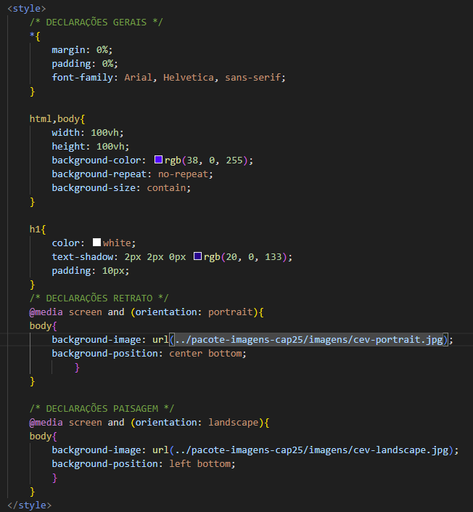
Basicamente, isso é usado para projetos menores, mas o código fica meio confuso, é só usar o @MEDIA SCREEN AND (ORIENTATION: ...) {(aqui você colocar as configurações que desejar)}
Pode fazer num mesmo arquivo CSS separado do HTML tbm, do mesmo jeito
Capítulo 25 Aula 06 – Mobile First
Primeiro você desenvolve o site para dispositivos, Mobiles e depois você altera para computadores
Vantagens:
- Facilidade na divulgação do seu site, o google valoriza sites assim
- Melhoria na experiência do usuário, deixando a versão móvel mais rápida e leve
- Aumento de credibilidade
- Performance
Capítulo 25 Aula 08 – Device breakpoints
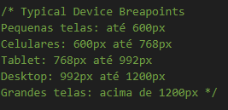
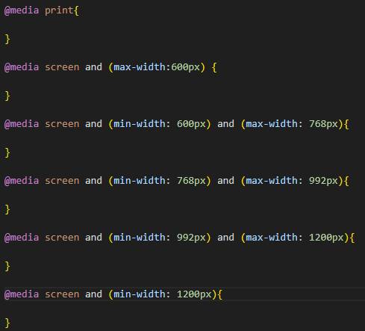
Como trabalhamos com Moblie First podemos tirar o as configurações para os dipositivos pequenos porque já fizemos
Capítulo 25 Aula 09 – Menu responsivo com HTML5 e CSS3
Pegando o ícone de menu do google:
- Vai em Google icons:
https://fonts.google.com/icons?selected=Material+Symbols+Outlined:menu:FILL@0;wght@400;GRAD@0;opsz@24&icon.size=24&icon.color=%231f1f1f&icon.platform=web
- Aí já aparece diversos ícones para poder pegar, escolhe o de menu e vai aparecer a tela com os dados
- Copia os dados de LINK e cola ali como se fosse um LINK para as CSS
- Copia o STYLE para edita-lo nas CSS
- Copia o SPAN e insira-o no lugar desejado
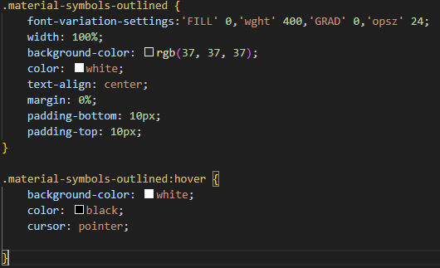
Ai agora vem o JS
Use dentro do SPAN e faça o SCRIPT
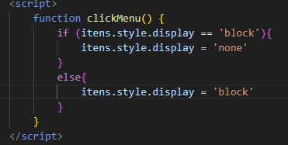
Isso significa que:
- Se o item estiver em BLOCK “aparecendo”, enconda-o;
- Se não, mostre.
Por isso é importante lembrar de colocar:
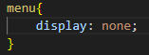 assim ele vai começar a página com o menu escondido, se você clicar ele mostra e se você clicar de novo ele esconde
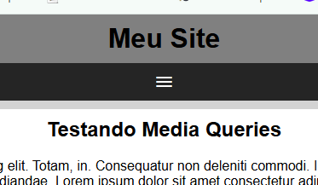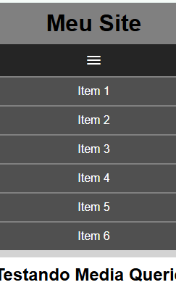
Capítulo 25 Aula 12 – Media Queries para outros dispositivos
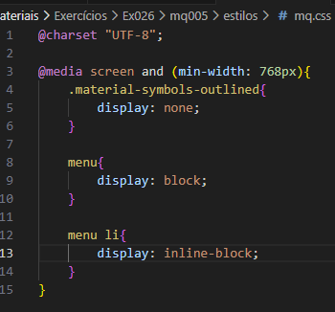
Isso faz com que o menu apareça em telas maiores e o hamburguer apareça em telas menores, responsividade.
Mas gera um problema que quando está em tela pequena e fecha o menu depois vai para tela grande o menu some, então isso tem que ser resolvido com JS:
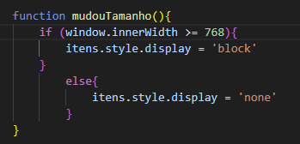
- Se a tela foi maior ou igual a 768px o menu aparece, se não, ou seja, for menor, ele some e aparece o hamburguer

Capítulo 26 Aula 01 – Tela de login responsiva só com HTML e CSS
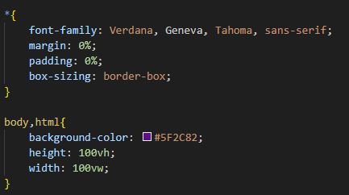
Meio que padrão começar assim
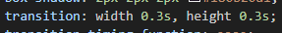
Transição de animação entre aas telas pequenas e grandes (foi colocado dentro da section)
Serviu para esconder a foto que passou por fora da div, “esconda o que sobrou”.
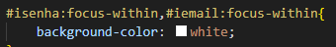
Quando clica e escreve, ou seja, está usando a caixa de texto ela fica branca (quando o item está em foco)
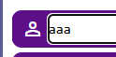
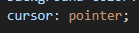
Junto com o HOVER, quando passar o mouse em cima vira uma mãozinha
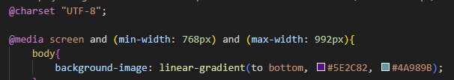
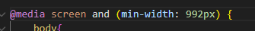
Nas medias queries você muda só o que quiser, no caso do projeto até 768px ficou de um jeito, de 768px a 992px ficou de outro e acima de 992px de uma terceira forma, mas você configura o principal sempre no styles e nas medias queries você ajusta para as telas maiores
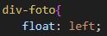 troca a box para aparecer à esquerda do conteúdo.

